1. verbanden

Lineair verband in een grafiek
Is de grafiek die je bij een verband kunt tekenen een rechte lijn, dan noem je het verband een lineair verband.
Voorbeeld
Een auto rijdt met een constante snelheid van 50 km/uur.
In de grafiek zie je het verband tussen de tijd die de auto rijdt en de afstand die de auto aflegt weergegeven.
De grafiek is een rechte lijn, dus het verband tussen de tijd en de afstand is een lineair verband.
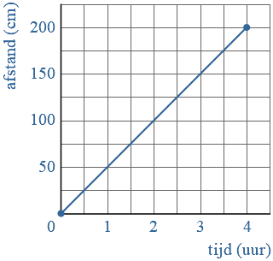

Lineair verband in een tabel
In een tabel van een lineair verband kun je een regelmaat ontdekken.
Voorbeeld
Een kaars wordt aangestoken. In de tabel is het verband tussen de brandtijd van de kaars en de lengte van de kaars weergegeven.
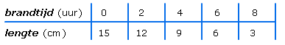
In de tabel zie je een regelmaat. Steeds als de brandtijd met 2 uur toeneemt, neemt de lengte van de kaars met 3 cm af.
Het verband tussen de brandtijd en de lengte is een lineair verband.

Lineair verband in een formule
Bij een lineair verband kun je een formule maken.
Het verband heeft een formule van de vorm:
uitkomst = … + … × getal
Of
uitkomst = …. × getal + ….

Voorbeeld
Een taxibedrijf rekent voor een taxirit een vast bedrag van € 3,- plus een € 2,- per kilometer.
Het verband tussen de ritafstand (in km) en de ritprijs (in euro) kun je berekenen met de formule:

ritprijs = 3 + 2 × ritafstand
of
ritprijs = 2 × ritafstand + 3

Aan de vorm van de formule zie je dat het verband tussen de ritprijs en de ritafstand een lineair verband is.
Dus in algemene vorm:
P = startgetal + hellingsgetal x A
Of
P = hellingsgetal x A + startgetal
Het hellingsgetal wordt ook wel stapgrootte genoemd.

Hellingstabel en snijpunt met de verticale as
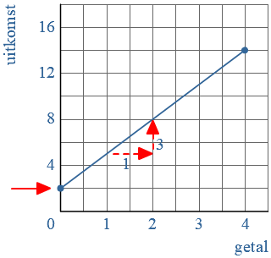
In de grafiek is het verband tussen een getal en de uitkomst weergegeven. De grafiek is een rechte lijn. Het verband is dus een lineair verband.
De formule bij dit verband is:
Uitkomst = | 2 | + | 3 | × getal
Het getal 2 geeft aan waar de grafiek de verticale as snijdt. De grafiek gaat door (0,2). Dit is dus het startgetal
Iedere keer als je 1 naar rechts gaat, ga je 3 omhoog. Het getal 3 noem je het hellingsgetal.
Het hellingsgetal geeft aan hoe steil de grafiek loopt.
Is het hellingsgetal positief heb je een stijgende lijn en bij negatief een dalende lijn.

Een formule maken bij een lineair verband
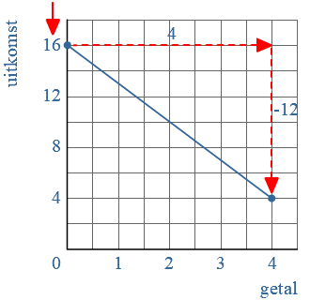
In de grafiek is het verband tussen een getal en de uitkomst weergegeven.
De grafiek is een rechte lijn en dalend, dus het hellingsgetal wordt negatief.
Het verband is dus een lineair verband.
De formule heeft de vorm:
uitkomst = … × getal + …
of
uitkomst =… + … × getal

De grafiek snijdt de verticale as in (0,16).
Het hellingsgetal van de grafiek is −12 : 4 = −3
De formule bij het verband is:
uitkomst = −3 × getal + 16
of
uitkomst = 16 −3 × getal

Invullen in de algemene vorm kan natuurlijk ook:

U = startgetal + hellingsgetal x G
Of
U = hellingsgetal x G + startgetal

Vergelijking en oplossing

Bekijk de formule:
uitkomst = 2 + 3 × getal

Je wilt weten bij welk getal de uitkomst 11 is.
Je vult de uitkomst in.
Je krijgt dan de vergelijking:

11= 2 + 3 × getal of 2 + 3 × getal = 11

Rekenschema (Pijlenketting)
Bij de formule hoort het volgende rekenschema:

getal × 3 + 2 uitkomst

Terugrekenen kun je met het terugrekenschema:
getal : 3 −2 uitkomst

Let op: het terugrekenschema lees je van rechts naar links.

De oplossing van de vergelijking is: getal = 3
Je kunt de oplossing controleren door hem in te vullen in de vergelijking.
2 + 3 × 3 = 11
Klopt!

OPlossing met twe grafieken

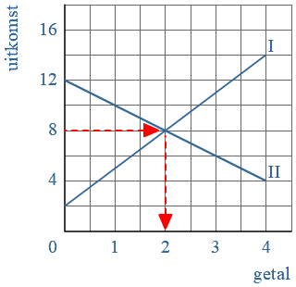
Bij de grafieken hiernaast horen de formules:
I uitkomst = 2 + 3 x getal
II uitkomst = 12 – 2 x getal
Voor welk getal is de uitkomst van formule I gelijk aan de uitkomst van formule II?
Je moet op zoek naar de oplossing van de vergelijking:
2 + 3 x getal = 12 – 2 x getal
De oplossing vind je met behulp van de grafieken. Oplossing is: getal = 2
Controleer de oplossing:
2 + 3 × 2 = 8 en 12 - 2 × 2 = 8
Klopt!

Kwadratische formles

Bekijk de formule

b = -0,5 a² + 5

Vraag: Bereken b als a = 2
Antwoord: -0,5 x 22 + 5 = 3

Vraag Bereken b als a = -2.
Antwoord: -0,5 x (-2)2 + 5 = 3

Let op:
Als je het kwadraat van een negatief getal berekent dan moet je haakjes
gebruiken.

Vraag Bereken met inklemmen a als B =
Antwoord:

Wortel formles
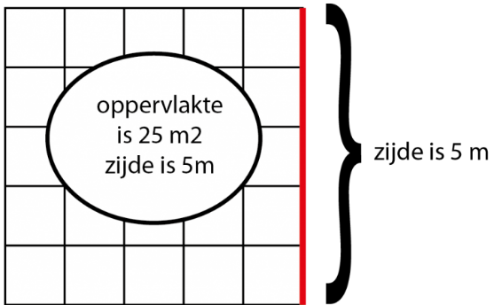
Als een vierkant een oppervlakte heeft van 25 m²
Dan is de zijde van het vierkant 5m
Want 5 x5 = 25
Dit kun je ook schrijven als 5² = 25
Omgekeerd: √25 = 5. Je zegt de wortel van 25 is 5

De formules als zijn wortelformules.
Let op: de wortel uit een negatief getal bestaat niet.
√-25 bestaat niet.

Voorbeeld: Bekijk de formules:
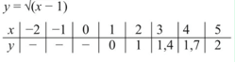

Bij x = -2 bestaat de y niet want -2 – 1 = -3 en de wortel van -3 bestaat niet.
Zie de tabel hieronder:

-Einde-

